Club XY
Rue de l’Exemple CH-XXXX Exemple

T +41 XX XXX XX XX
info@clubxy.ch www.clubxy.ch

« Club XY »
Concept de protection pour les entraînements et compétitions à partir du 6 août 2020

Version : 6 août 2020

Auteur : Prénom et nom du/de la délégué/é coronavirus
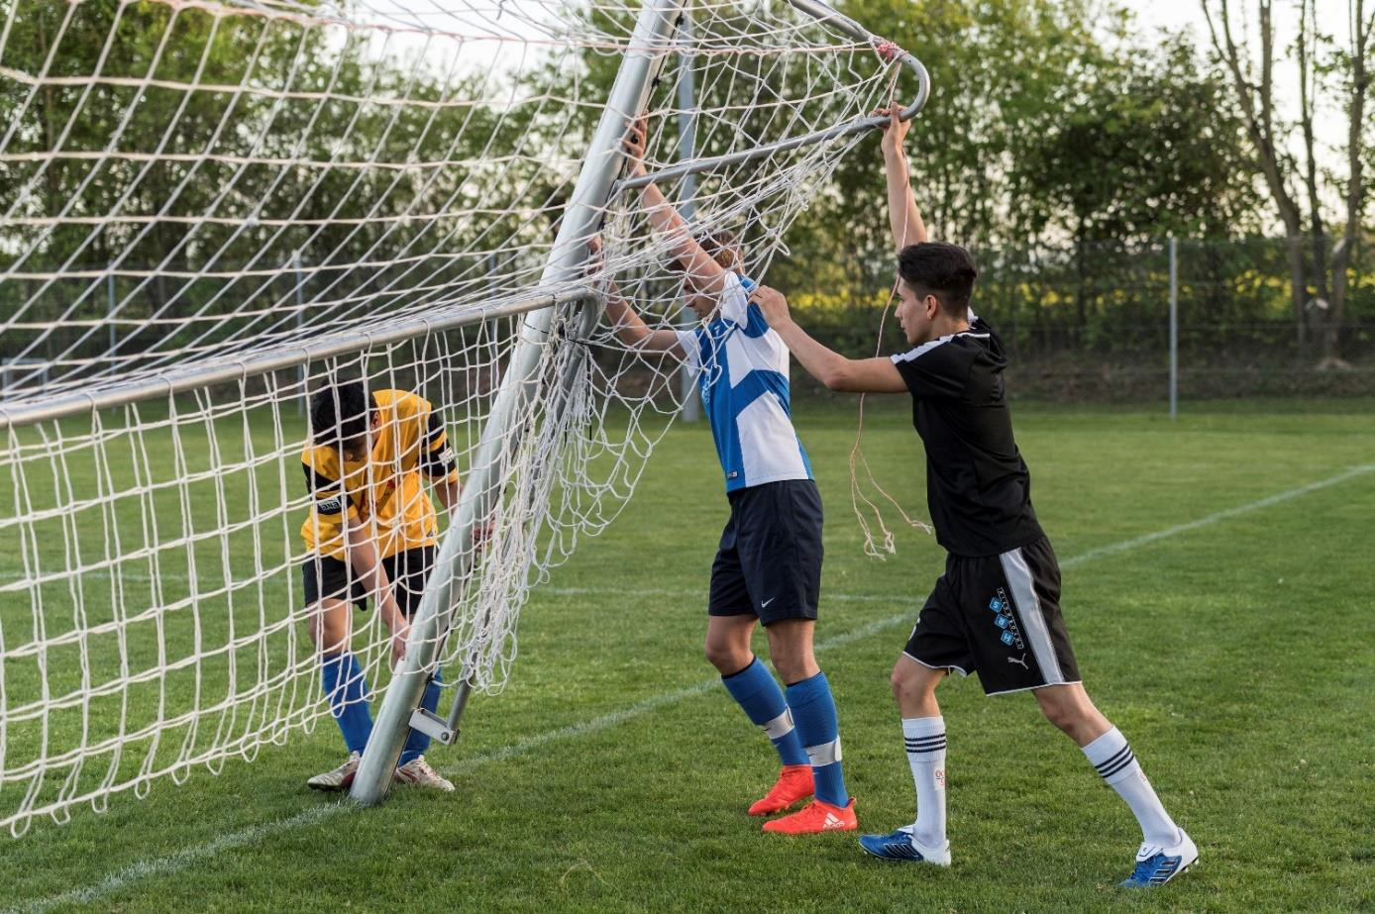

Espace réservé image du club XY

Nouvelles conditions cadres
Depuis le 6 juin 2020, les entraînements, les compétitions et les matchs sont à nouveau autorisés dans toutes les disciplines sportives, sous réserve du respect des concepts de protection spécifiques aux clubs. D’autres adaptations sont entrées en vigueur le 22 juin 2020. En ce qui concerne les activités sportives qui, comme le football, nécessitent un contact physique rapproché et quasiment constant, il est recommandé d’organiser les entraînements et les matchs de manière à ce qu'ils se déroulent exclusivement en groupes définis, avec tenue de listes de présence. Dans ce contexte, un contact est considéré comme rapproché lorsqu’il est prolongé (> 15 minutes) ou répété avec une distance de protection inférieure à 1,5 mètre.
Les principes suivants doivent obligatoirement être respectés lors des entraînements et des matchs :

Participation aux entraînements et aux matchs uniquement en l’absence de symptômes
Les personnes présentant des symptômes de maladie ne sont PAS AUTORISÉES à participer aux entraînements ou aux matchs et ne doivent pas être présentes en tant que spectateurs. Elles doivent rester à domicile ou se placer en isolement et définir de la marche à suivre avec leur médecin traitant.

Garder la distance
À l’arrivée sur le site, à l’entrée des installations sportives, dans le vestiaire, lors de discussions, en tant que spectateur, sous la douche, après un entraînement ou un match, à la sortie des installations sportives : Dans toutes ces situations et celles qui s’y apparentent, il convient de toujours maintenir une distance de 1,5 mètre entre les personnes et de continuer à éviter les traditionnelles poignées de main et tapes dans la main. Les contacts physiques ne sont autorisés que lors des entraînements ou des matchs en tant que tels.

Se laver soigneusement les mains
Se laver les mains joue un rôle crucial en matière d’hygiène. En vous lavant soigneusement les mains avec du savon avant et après les entraînements et les matchs, vous vous protégez et protégez votre entourage.

Un maximum de 1000 personnes (joueurs, entraîneurs, arbitres, membres du staff, spectateurs, etc.) peuvent être présentes simultanément sur l’installation sportive. Il convient de s’assurer que le nombre de personnes à contacter en cas d’infection ne dépasse pas les 300. (Attention : dans certains cantons, il se peut que la quantité de personnes soit moins élevée). À cet effet, il est envisageable de définir des secteurs/zones (par exemple, deux secteurs différents de part et d’autre de la surface de jeu). S’il existe des places assises, il convient de garder au moins un siège de libre entre deux personnes. Si la distance prescrite de 1,5 mètre ne peut être respectée, l’OFSP recommande le port d’un masque de protection.
Attention : ceci ne s'applique pas sous cette forme dans certains cantons. Autrement dit, dans certains cantons, les données personnelles doivent être enregistrées même si la distance minimale est respectée et/ou qu'un masque est nécessaire.

Si le port du masque de protection est obligatoire lors d’une manifestation et/ou si la distance prescrite de 1,5 peut être respectée à tout moment, il peut être renoncé à l’aménagement de secteurs distincts et à la saisie des coordonnées personnelles.

Le flux de personnes (par exemple à l’entrée et à la sortie des zones réservées au public) doit être géré de manière à maintenir une distance de 1,5 mètre entre les visiteurs.

Tenue de listes de présence
Les contacts rapprochés entre les personnes doivent pouvoir être identifiés pendant 14 jours à la demande de l’autorité sanitaire. Afin de faciliter le traçage des contacts, le club tient des listes de présence de toutes les personnes présentes (joueurs, entraîneurs, arbitres, membres du staff, spectateurs, etc.) pour chaque séance d'entraînement et chaque match. Pour chaque entraînement et chaque match, le club désigne une personne responsable de l’exhaustivité et de l’exactitude de la

liste, qui veille également à ce que cette liste soit mise à la disposition du/de la délégué/e au coronavirus du club (voir point 4) sous la forme convenue. Le club est libre de choisir la forme sous laquelle la liste est tenue (clubcorner.ch, Doodle, app, Excel, etc.).

Désignation d’un/une délégué/e au coronavirus du club
Chaque organisation organisant des entraînements et/ou des matchs est tenue de désigner un/e délégué/e au coronavirus. Cette personne est chargée de veiller au respect des dispositions en vigueur. Au sein de notre club, il s’agit de Jean Exemple. En cas de questions, veuillez le/la contacter directement (tél. +41 79 XXX XX XX XX ou jean.exemple@clubxy.ch).

Dispositions particulières
Description des mesures spéciales relatives au site ou à d’autres circonstances (par exemple, indiquer qu’un concept de protection séparé s’applique au restaurant du club, etc.).

____________________________ __________________________
Lieu, date Comité du club XY

